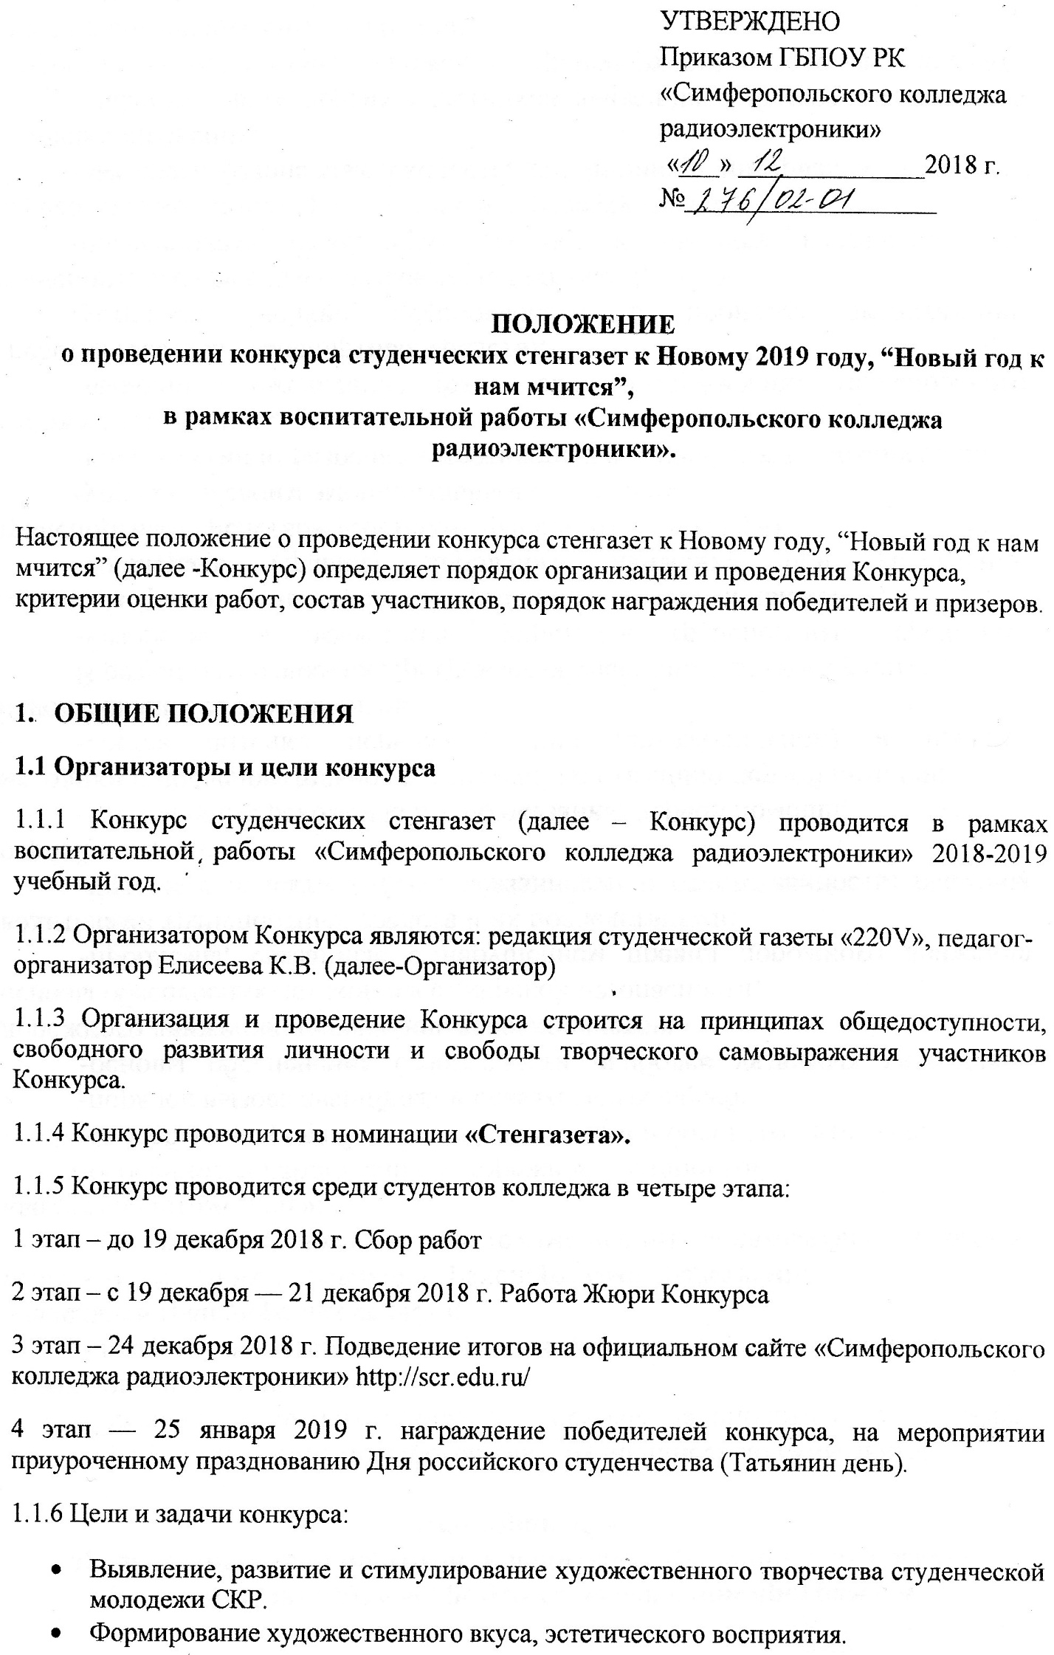
- Создание условий для самореализации студентов;
- Выявление и поддержка одаренных и талантливых студентов;
1.2. Предмет и участники Конкурса
1.2.1. Предметом Конкурса являются студенческие стенгазеты на тему «Новый год к нам мчится»
1.2.2. Участниками Конкурса могут выступать студенты колледжа.
1.2.3. На Конкурс принимаются стенгазеты, выполненные в любой технике, с использованием различных средств для рисования — цветные карандаши, фломастеры, краски, гуашь, восковые мелки и пр.
1.2.5 Работы должны быть подписаны с обратной стороны: ФИО, номер группы, ФИО руководителя группы.
1.2.6 Представленные на Конкурс работы должны быть форматом А3 (29,7X42) и больше. 1.2.7 Отправляя Работу на Конкурс, Участник дает согласие:
- на возможное размещение рисунков на официальном сайте ГБПОУ РК «Симферопольский колледж радиоэлектроники»;
- на возможную публикацию рисунков в электронных и печатных версиях СМИ;
- на использование рисунков для подготовки внутренних отчетов Организатора;
- на использование рисунков в печатных и профориентационных материалах ГБПОУ РК «Симферопольский колледж радиоэлектроники».
1.2.8 Каждый Участник может представить на Конкурс не более одной Работы. Все последующие Работы к участию в Конкурсе не допускаются и не рассматриваются.
1.2.9 На конкурс принимаются работы, выполненные по теме конкурса. Работы не рецензируются, по завершении конкурса не возвращаются и остаются в распоряжении организатора;

2. НАГРАДЫ КОНКУРСА
2.1 В рамках Конкурса учреждаются следующие премии для победителей:
- Авторы лучших трех Работ, признанных решением Жюри Конкурса победителями, награждаются ценными призами.
3. ПОРЯДОК, СРОКИ И МЕСТО ПОДАЧИ РАБОТ НА УЧАСТИЕ В КОНКУРСЕ
Чтобы принять участие в конкурсе необходимо:
3.1 Нарисовать стенгазету и передать его организатору (каб. №15, УК1);
3.2 3.3 Работы Участников Конкурса должны поступить Организатору до 19 декабря 2018 года включительно.
3.4 Работы, не соответствующие тематике Конкурса или требованиям, указанным в пункте 1.2. данного Положения, к участию в Конкурсе не допускаются и не рассматриваются.
4. ЖЮРИ КОНКУРСА
4.1. Организатор Конкурса образует и утверждает состав жюри Конкурса.
4.2. В состав жюри Конкурса включены члены администрации, преподавательского состава, представители студенческого самоуправления ГБПОУ РК «Симферопольский колледж радиоэлектроники»
4.3. Численный состав жюри не менее 5 человек.
4.4. Жюри оценивает представленные работы участников Конкурса и определяет победителей.
4.5. Результаты Конкурса оформляются протоколом, который подписывается членами Жюри.
5. ПОРЯДОК И КРИТЕРИИ ВЫБОРА ПОБЕДИТЕЛЯ И ПРИЗЕРОВ КОНКУРСА
5.1. Критериями выбора Победителей Конкурса являются соответствие тематике и оригинальность исполнения Работ.
6. ПОДВЕДЕНИЕ ИТОГОВ КОНКУРСА
6.1. Итоги Конкурса должны быть подведены и представлены 24 декабря 2018 года на сайте колледжа http://scr.edu.ru/.
7. НАГРАЖДЕНИЕ ПОБЕДИТЕЛЕЙ КОНКУРСА
7.1 Вручение Призов победителям Конкурса осуществляется после подведения итогов Конкурса.
7.2 Вручение призов и наград победителям состоится 25 января 2019 г. на мероприятии, приуроченному празднованию Дня российского студенчества (Татьянин день). О времени и месте будет сообщено дополнительно. Организатор оставляет за собой право менять дату и время проведения награждения победителей.

